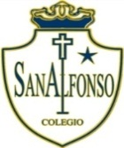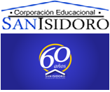
COMPLEJO EDUCACIONAL SAN ALFONSO
FUNDACIÓN QUITALMAHUE
Eyzaguirre 2879 Fono 22-852 1092 Puente Alto
planificacionessanalfonso@gmail.com
www.colegiosanalfonso.cl

Trabajo individual pedagógico 1 medio
Objetivo de clase : Crean imágenes con materiales de xilografía o linografías con diferentes elementos del lenguaje visual.
RECUERDA: se denomina xilografía a la disciplina artística que consiste en la grabación sobre madera. El término también se utiliza para nombrar a la impresión tipográfica.
Te presentamos algunos ejemplos de xilografía.

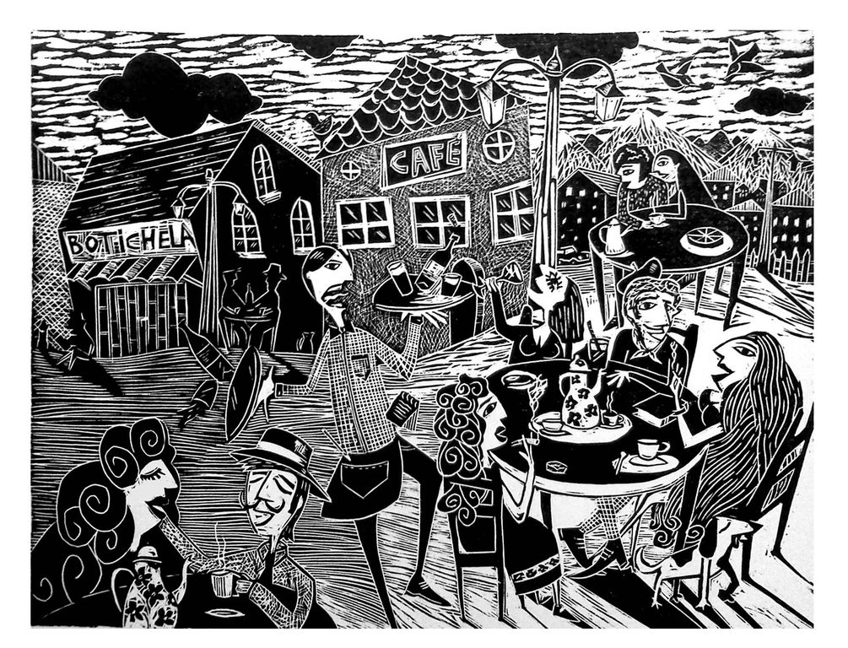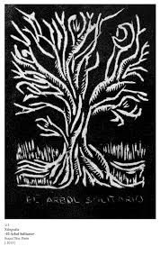
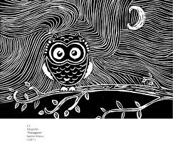

Actividad para el alumno, investigar a través de internet videos de procedimiento de xilografías para interiorizarse con la técnica misma. Luego el alumno desarrolla un diseño a elección en hoja de block considerando:
- Paisajes, animales, rostros etc.
-Con lápiz grafito del n2 diseñaran bosquejo.
-Hoja de Block Grande.
- Márgenes; la hoja se trabajara de forma horizontal margen de 2cm lado izquierdo, derecho y parte inferior y de 3 cm parte superior.
-Recuerda utilizar lápiz pasta negro para dar fin al diseño sobre marcando el lápiz grafito.

